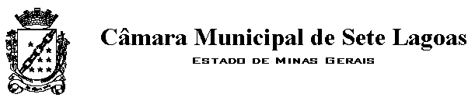

MOÇÃO N°_______ / 2017

O Vereador que este subscreve, solicita ouvida a Casa, que seja enviada MOÇÃO DE CONGRATULAÇÕES ao casal Marcio Correia do Nascimento e Tercia Laise Santos Cruz, pelo casamento a realizar-se dia 15 de novembro de 2017.

Receba em nome da Câmara Municipal de Sete Lagoas, os aplausos e o reconhecimento por esta caminhada.

Deus continue abençoando suas vidas e toda família!

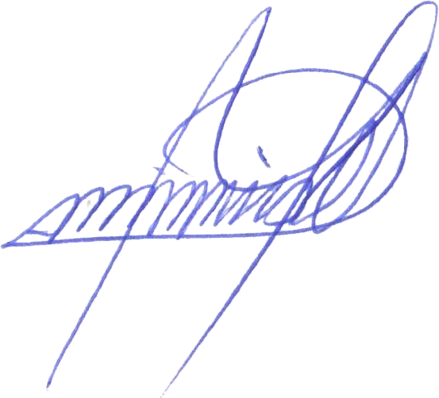
_________________________________________


Sete Lagoas, 25 de outubro de 2017

